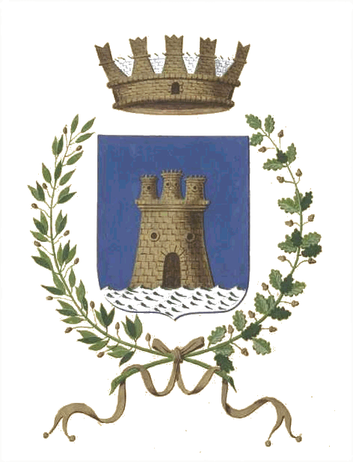

C O M U N E D I V I C A R I
Città Metropolitana di Palermo

ITINERARIO VIAGGIO D’ISTRUZIONE
Venerdì 10/05/2024

8:30 – Partenza da Palermo
9:30 – Arrivo a Vicari. Accoglienza in piazzetta Cilindro (via Vittorio Emanuele)
10:00 – Visita guidata al Castello di Vicari e sito archeologico di S. Maria di Boikos
11:30 – Percorso tra gli antichi vicoli di Terravecchia che conducono al Museo.
12.30 – Percorso dalla piazzetta del Duomo verso Piazza P. Borsellino, per giungere alla residenza nobiliare di Palazzo Pecoraro - Maggi, con visita guidata della residenza e della Pinacoteca.
13.30 – Pranzo. Passando dall’antico quartiere di S. Marco si giungerà in Via Principe Umberto, corso principale della cittadina, denominato “‘ncapu ‘u ferro”, dove gli alunni verranno smistati nei vari locali per la pausa pranzo.
15:30 – Visita guidata alla Cuba Araba di Ciprigna, alla quale si giungerà o da Via Vittorio Emanuele o da Via Diaz, nella quale si trova il murale dedicato a Peppino Impastato, realizzato dall’artista Igor Scalisi Palminteri.
16:00 – Saluti dell’Amministrazione Comunale e partenza per Palermo.

L’ASSESSORE AL TURISMO
Prof. Ferdinando Sclafani

